PRÉNOM :
Contrôle
des acquis
CLASSE :
DATE :

Maximum des points | 62p.
Total des points obtenus

1. a) Expliquer ce qu’est un fruit ? b) Énumérer les six classifications des fruits ! (p.35-36) |  | 7p.
a) Fruit est le terme générique désignant tous les ovaires comestibles des végétaux pluriannuels, cultivés ou croissant à l'état sauvage.
b1) baies | b4) fruits à noyau
b2) fruits à coques | b5) fruits tropicaux et exotiques
b3) fruits à pépins | b6) agrumes

2. a) Caractéristique de qualité des fruits ? b) Les labels ? c) Réception et stockage ? d) Méthodes de conservation ?  e) Locaux de stockage ? Complétez le tableau ci-dessous ! (p.35-36) |  |  |  |  |  |  |  | 12p.
a) Les fruits de table |  |  |  | Extra, I ou II ; fruit à maturation complète, exempts de défauts et propres, de forme et de couleur correspondant à leur variété
a) Les fruits à cuire |  |  |  | fruits mûrs, propres, non abîmés, qui se prêtent à la cuisson, au séchage et à la conservation
b) Fruits IP = fruits en production intégrée |  |  |  | b) Fruits BIO = Culture biologique contrôlée
c) N'acheter que la quantité de fruits nécessaire pour couvrir les besoins immédiats |  |  |  | c) Entreposer au frais, à une température de 4°C à 6°C
c) Durée de conservation est de 1 à 2 jours pour les baies |  |  |  | c) Taux d'humidité de 80 à 90%
d) séchés | d) stérilisés |  | d) surgelés |  | d) confits |  | d) à l’acool
e) au frigo |  | e) congélateur |  |  |  | e) économat

3. Reconnaître les fruits, classifier et déterminer la saison correspondante, à vous de compléter le tableau !  (p.35-40) |  |  |  | 16p.
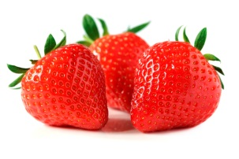  Nom fraise  Classification baies  Saison été | 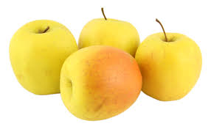  Nom pomme Golden  Classification à pépins  Saison automne | 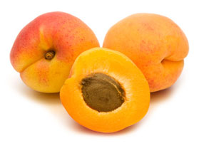  Nom abricot  Classification à noyau  Saison été | 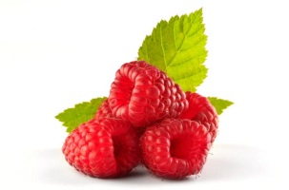  Nom framboise  Classification baies  Saison été
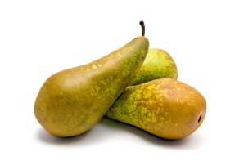  Nom poire Conférence  Classification à pépins  Saison automne | 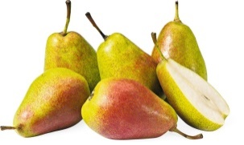  Nom poire Luise Bonne  Classification à pépins  Saison automne | 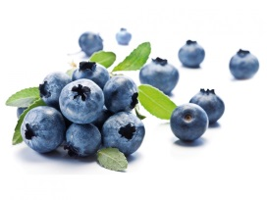  Nom myrille  Classification baies  Saison été | 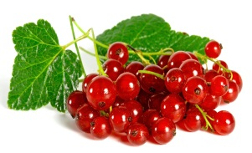  Nom groseille / raisinet  Classification baies  Saison été
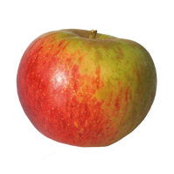  Nom pomme Reinette  Classification à pépins  Saison automne | 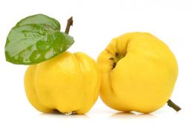  Nom coing  Classification à pépins  Saison automne | 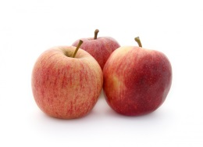  Nom pomme Gala  Classification à pépins  Saison automne | 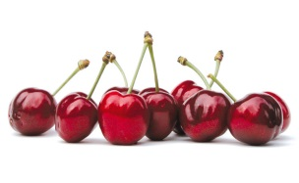  Nom cerise  Classification à noyau  Saison été
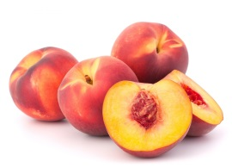  Nom pêche  Classification à noyau  Saison été | 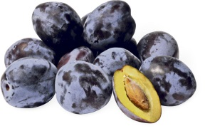  Nom pruneaux  Classification à noyau  Saison automne | 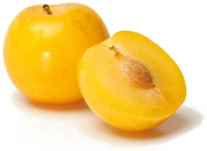  Nom prune / mirabelle  Classification à noyau  Saison été | 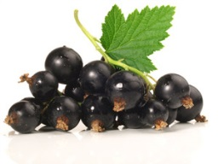  Nom cassis  Classification baies  Saison été

4. Les micro-organismes (p.201-203)  a) Quelle définition pouvez-vous donner aux micro-organismes ? b) Citez les quatre groupes de micro-organismes !  c) Quelle combinaison gagnantes pour le développement des micro-organismes ? |  | 10p.
a) Les micro-organismes sont des êtres vivants microscopiques, le plus souvent invisibles à l'œil nu.
b1) les bactéries | b3) les moisissures
b2) les levures | b4) les virus
c)
Nourriture

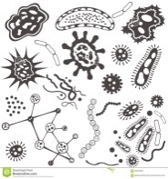
Eau Temps

PH Température

5. Calcul du poids brut successif ! (p.222)  a) Vous devez préparer 75 portions de 140 gr de pommes rissolées, perte à la cuisson 3%, perte au tournage 22%, perte é l’épluchage 4%. Combien de kilos de pommes de terre devez-vous commander ?  b) Vous devez préparer une tarte aux cerise avec 400 gr cerise dénoyautées. Perte à la cuisson 2%, perte au dénoyautage 12%, perte au tri des fruits pourris 5%. Combien de cerises commandez-vous pour la tarte ? | 7p.
a) 75 x 0.140 kg = 10.500 kg x 100 x 100 x 100 = 14.456 kg de pommes de terre brut à commander
97 x 78 x 96

10.500 x 100 / 97 = 10.8247
10.8247 x 100 / 78 = 13.877874
13.877874 x 100 / 96 = 14.456 kg de pommes de terre brut à commander

b) 400 x 100 x 100 x 100 = 488 gr de cerise brut pour une tarte à commander
98 x 88 x 95

400 x 100 / 98 = 408.163
408.163 x 100 / 88 = 463.82189
463.82189 x 100 / 95 = 488 gr de cerise brut pour une tarte à commander

